Лабораторная работа №11
Тема: исследование дешифратора.
Цели: ознакомится с принципом работы и применения дешифратора;
изучить принцип построения функциональной схемы дешифратора. Студент должен
знать:
- определение, назначение, функциональные особенности дешифратора;
- условное обозначение логических элементов;
уметь:
- синтезировать аналитические выражения состояний выходов дешифратора;
- строить функциональную схему дешифратора по заданному количеству входов.
Теоретическое обоснование

Дешифратор — логическая схема, содержащая п входов и 2^{n} выходов и преобразующая п-разрядное двоичное слово в соответствующий управляющий сигнал, который возникает только на одном из его выходов. Другими словами, дешифратор представляет собой совокупность схем И, формирующих управляющий сигнал на одном из выходов, в то время как на остальных выходах сигналы отсутствуют. В таблице 11.1 отражены возможные состояния дешифратора на три входа (п=3>) и восемь выходов.

Шифраторы и дешифраторы являются основными устройствами преобразования информации. При этом шифратор преобразует код «1 из N» в двоичный код, а дешифраторы, наоборот, из двоичного кода в код «1 из N». Так как число разрядов двоичного числа меньше N, условно такую операцию можно назвать сжатием данных. Шифратор и дешифратор являются КЦУ, т.к. не имеют элементов памяти. Поэтому для них существует возможность задания связи выходного сигнала с входным в виде таблицы истинности, или же логической функции.
Для синхронизации выходных сигналов этих преобразователей тактовыми импульсами используют дополнительные входы. Такие преобразователи называются стробируемыми. Стробирование – это выделение сигнала в определенный момент времени.
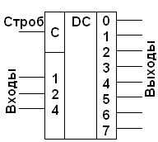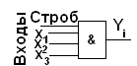
а) условное обозначение; б) стробирование по выходу;

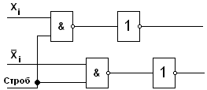
в) стробирование по входу.
Рис. 11.1. Дешифратор «1 из 8».

Сфера применения дешифраторов – устройства индикации, управления, коммутаторы, служащие для распределения сигнала по различным цепям.
Различают полные и неполные дешифраторы (рис. 11.1, табл. 11.1, табл. 11.2). Число выходов у полного дешифратора N_{вых} = 2^{n}, а у неполного N_{вых} < 2^{n}, где n – число двоичных разрядов (входов). Существует два способа стробирования дешифраторов: введением дополнительного входа в каждый элемент (стробирование по выходу – рис. 11.1, б) и блокирование всех элементов через одну из выходных цепей (стробирование по входу – рис. 11.1, в).
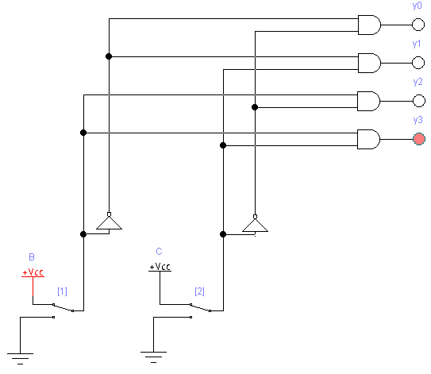
Рисунок 11.2 Дешифратор 1-4
Таблица 11.1. Таблица истинности дешифратора «1 из 4».
Входная кодовая комбинация |  | Сигнал на выходе
x₁ | x₂ | Y₀ | Y₁ | Y₂ | Y₃
0 | 0 | 1 | 0 | 0 | 0
0 | 0 | 0 | 1 | 0 | 0
0 | 1 | 0 | 0 | 1 | 0
0 | 1 | 0 | 0 | 0 | 1
1 | 0 | 0 | 0 | 0 | 0
1 | 0 | 0 | 0 | 0 | 0
1 | 1 | 0 | 0 | 0 | 0
1 | 1 | 0 | 0 | 0 | 0
В Electronics Workbench часто используемые схемы можно оформить в виде отдельных модулей, которые в дальнейшем можно использовать как самостоятельные компоненты наряду с уже имеющимися элементами. Созданные вами компоненты находятся в наборе компонентов, открываемом щелчком мыши на кнопке .
Чтобы освоить эту технику, оформим схему дешифратора в виде отдельного модуля. Для этого на собранной схеме дешифратора зажмите левую клавишу мыши в левом верхнем углу выделяемого прямоугольника и, не отпуская клавишу, протяните курсор в правый нижний угол выделяемого прямоугольника примерно так, как показано на рисунке 11.3, и отпустите клавишу. Выбранные элементы внутри прямоугольника будут обозначены красным цветом.
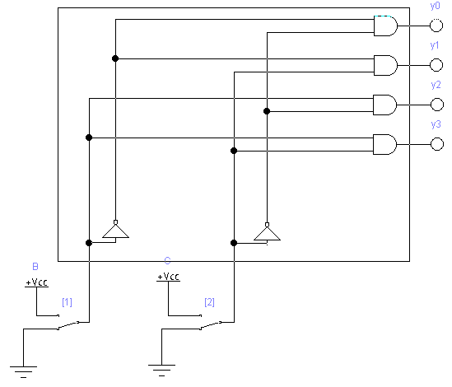
Рисунок 11.3 Выделение отдельного модуля
После этого выберите пункты меню Circuit/Subcircuit и в появившемся диалоговом окошке в поле Name введите любое имя для обозначения создаваемого компонента. После того как имя введено нажмите кнопку "Copy from Circuit" в результате ваш компонент появится в наборе созданных компонентов в виде показанном на рисунке 11.4.
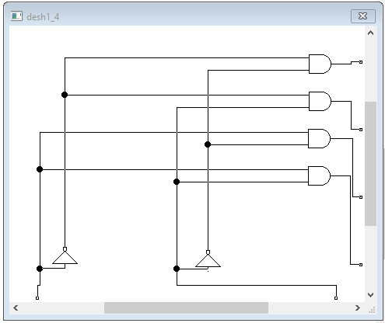
Рисунок 11.4 Дешифратор в виде самостоятельного компонента
Вставить в качестве отдельного компонента в схему можно воспользоваться командой Favorites, далее командой Subcircuit Template. Наш компонент появиться в виде значка, который представлен на рисунке 11.5.

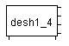
Рисунок 11.5 Компонент в виде значка
Усовершенствуем наш дешифратор, добавив к нему линию управления, с помощью которой можно разрешать и запрещать активизацию выходных линий с помощью ключа C. Модифицированная схема дешифратора представлена на рисунке 11.6.
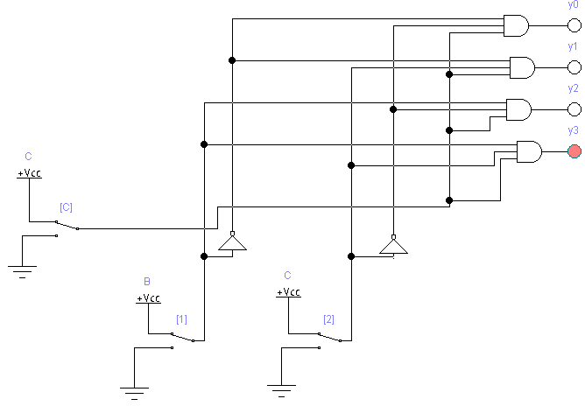
Рисунок 11.6 Использование линии запрещения выходов дешифратора
Совершенно аналогично могут быть собраны дешифраторы с большей разрядностью, то есть работающие с большим количеством входов и выходов. В качестве примера рекомендуется собрать дешифратор типа "1 из 8", как показано на нижнем рисунке 11.7.
Для построения дешифратора пользуемся таблицей 11.2. Из нее видно, что для первого «И» можно записать $Y_{0}=\overline{x_{1}}*\overline{x_{2}}*\overline{x_{3}}$,$Y_{1}=\overline{x_{1}}*\overline{x_{2}}*x_{3},Y_{2}=\overline{x_{1}}*x_{2}*\overline{x_{3}}$ и т. д.
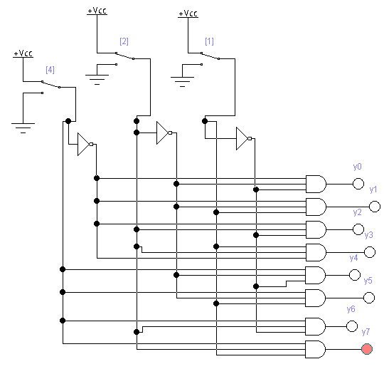
Рисунок 11.7 Дешифратор 1 из 8
Таблица 11.2. Таблица истинности дешифратора «1 из 8».
Входная кодовая комбинация |  |  | Сигнал на выходе
x₁ | x₂ | x₃ | Y₀ | Y₁ | Y₂ | Y₃ | Y₄ | Y₅ | Y₆ | Y₇
0 | 0 | 0 | 1 | 0 | 0 | 0 | 0 | 0 | 0 | 0
0 | 0 | 1 | 0 | 1 | 0 | 0 | 0 | 0 | 0 | 0
0 | 1 | 0 | 0 | 0 | 1 | 0 | 0 | 0 | 0 | 0
0 | 1 | 1 | 0 | 0 | 0 | 1 | 0 | 0 | 0 | 0
1 | 0 | 0 | 0 | 0 | 0 | 0 | 1 | 0 | 0 | 0
1 | 0 | 1 | 0 | 0 | 0 | 0 | 0 | 1 | 0 | 0
1 | 1 | 0 | 0 | 0 | 0 | 0 | 0 | 0 | 1 | 0
1 | 1 | 1 | 0 | 0 | 0 | 0 | 0 | 0 | 0 | 1

Однако столь простой способ наращивания разрядности дешифратора имеет свои пределы. Для реальных микросхем этот предел определяется как технологическими возможностями, так и количеством выводов, размещаемых на микросхеме. И несмотря на эти ограничения в больших вычислительных системах требуются дешифраторы с большой разрядностью. В этом случае для реализации дешифраторов с большой разрядностью используют наборы дешифраторов с меньшей разрядностью. Для иллюстрации используемых при этом методов построения реализуем дешифратор типа "1 из 8", используя готовые модули дешифраторов "1 из 4". Получаемая при этом схема представлена на нижнем рисунке 11.8.
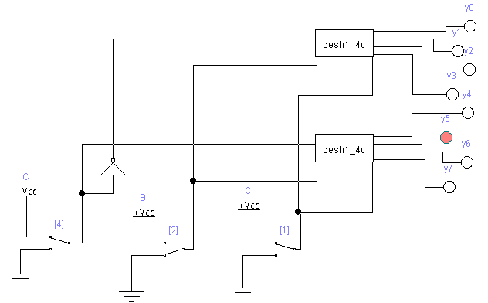
Рисунок 11.8 Дешифратор 1-8, реализованный с помощью дешифраторов 1-4
Ход работы

- Изучить теоретическое обоснование.
- Выполнить практическое задание.
- Оформить отчет.
- Ответить на контрольные вопросы по указанию преподавателя.

Содержание отчета

- Название и цель лабораторной работы.
- Результаты выполнения практических заданий (функциональные схемы исследуемых устройств, таблицы состояний)
- Выводы по работе.

Практические задания

- Реализовать дешифратор «1 из 4» c линией управления С в соответствии с рис 11.6. и таблицей истинности табл. 11.1, проверить правильность его работы.
- Реализовать дешифратор «1 из 8» в соответствии с рис 11.7. и таблицей истинности табл. 11.2, проверить правильность его работы.
- Реализовать дешифратор «1 из 8» с помощью двух дешифраторов «1 из 4» в соответствии с рис 11.8. и проверить правильность его работы. (предварительно получить в первом задании desh1_4C с линией управления С).

Контрольные вопросы

- Объясните, что представляет дешифратор.
- Объясните, как определить по входной комбинации на каком выходе дешифратора будет сигнал.
- Объясните, как по сигналу на заданном выходе определить входящую
комбинацию.
- Опишите принцип построения схемы для линейного дешифратора на заданное число входов.
- Как определить число выходов, если известно число входов.
- Как определить число входов, если известно число выходов.

Литература:
- Келим Ю. М. - Вычислительная техника, Академия, 2015 г. - 384 с.
- Партыка Т. Л. – Вычислительная техника, Инфра-М, 2014 г. – 608 с.
- Колдаев В. Д. Архитектура ЭВМ, Инфра-М, 2014 г. – 384 с.

